Prezenty DIY - czy warto?
Brak pomysłu na upominki okolicznościowe dla Twoich bliskich? A co powiesz na prezenty DIY? Sprawdź czy warto je przygotowywać!

Prezenty DIY - czy warto?
Wszyscy wiemy, że najpiękniejsze prezenty to te, w które wkładamy najwięcej serca, tworzone z myślą o obdarowywanej osobie. Nic tak nie cieszy, jak przygotowanie wyjątkowego i niepowtarzalnego prezentu. Przede wszystkim takiego, którego nie kupisz w sklepie. Nie ma też szans, aby podarować danej osobie coś identycznego, co już posiada - to właśnie niebywałą zaleta, jaką posiadają prezenty DIY!

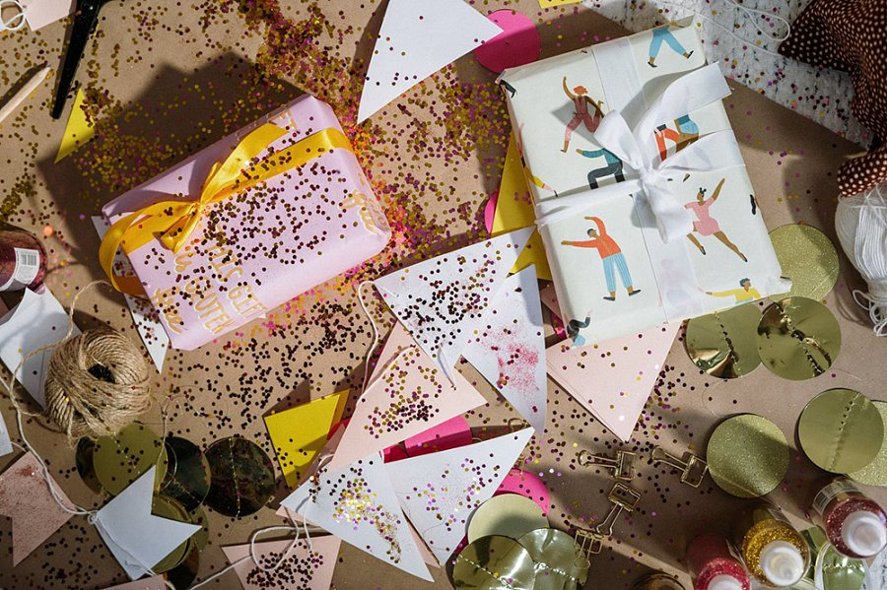
Czym są prezenty DIY?
Prezenty DIY to skrót od anglojęzycznego wyrażenia do it yourself, czyli zrób to sam. Moda na własnoręcznie robione prezenty panuje od wielu lat. Na popularności zyskują również ekologiczne, własnoręcznie wykonywane upominki. Bez względu na to, jaką metodę wybierzesz, najważniejsze jest serce, które wkładasz w przygotowanie takiego prezentu. Może to być nawet symboliczny podarunek, najważniejsze, aby odzwierciedlał twoje dobre intencje i uczucia wobec drugiej osoby. Prezenty DIY to nie tylko wyraz pamięci i szacunku, lecz także dowód sympatii i miłości. Warto się wysilić i poświęcić trochę czasu, aby wywołać uśmiech na twarzy bliskiej osoby. Choć może się wydawać, że prezenty DIY wymagają artystycznych zdolności, tak naprawdę wystarczy odrobina cierpliwości, aby przygotować coś oryginalnego i nietypowego. Jeżeli szukasz inspiracji i podpowiedzi odnośnie wykonania takiego prezentu - koniecznie odwiedź naszego bloga!

